21 古代诗歌五首

1.有感情地朗读诗歌，感受诗歌的节奏与韵律，并熟读成诵。
2.把握诗歌内容，体会诗人表达的情感，理解诗歌中蕴含的哲理。
3.品味诗句，学习知人论世的评析方法，培养初步鉴赏诗歌的能力。

2课时

布置学生完成《状元大课堂》第21课课前预习卡。
第1课时

1.反复诵读并背诵《登幽州台歌》《望岳》《登飞来峰》，感受诗歌的节奏和韵律。
2.品味诗句，感悟诗歌意境，培养赏读诗歌的能力。
3.体会诗人在诗歌中所表达的情感和名句中蕴含的哲理。

登幽州台歌
一、导入新课
师：战国时期，燕昭王修筑幽州台招徕天下贤士，由此燕昭王成为明君圣主的代表，幽州台也成了明君圣主礼遇贤才的象征。此后，许多怀才不遇的文人，登上幽州台，凭古吊今，感怀时世。今天，我们就来学习唐代诗人陈子昂的《登幽州台歌》，看看他发出了怎样的感慨。
（板书文题）
【设计意图】
本环节由燕昭王招贤纳士的故事说起，引导学生了解诗歌创作的相关背景，为体味诗歌所表达的情感做必要的铺垫。
二、预学展示
1.作者简介。（参见《状元大课堂》本课“作者名片”栏目）
2.写作背景。（参见《状元大课堂》本课“背景链接”栏目）
三、朗读诗歌，感受节奏
由于诗歌体裁的特殊性，学习诗歌时，应先从诵读入手，感受其节奏美。
1.读准字音。
要求声音响亮，字正腔圆。可结合课文注释和相关工具书读准字音。
2.读出节奏和韵律。
（1）生自由朗读诗歌，自主划分朗读节奏。
（2）师播放朗读录音，明确朗读节奏。
本诗是一首古体诗，在句式方面，采取了长短参差的楚辞体句法。前两句每句五字，三个停顿，后两句每句六字，四个停顿。全篇前后句法长短不齐，音节抑扬变化，互相配合，增强了艺术感染力。朗读时注意每句的领字要读出延长音。
（3）全班齐读诗歌，感受古体诗的节奏和韵律。
3.读懂古诗大意。
师：读诗，不仅要感受音韵之美，还要读出诗意之美。请同学们反复诵读诗歌，借助课文注释和相关工具书，用自己的语言描述诗句的意思。
预设 （在幽州台上我向历史长河的前端和后面望去，）向前看不到像燕昭王那样的贤
君，向后望不到明主。想到天地广阔、宇宙永恒，不禁感到孤独寂寞，悲从中来，怅
然泪下。
【设计意图】
本环节旨在通过多种形式的朗读，层层推进，营造学习本诗的氛围，让学生在朗读中感受到古体诗的诗韵，为后面理解诗人情志做铺垫。
四、知人论世，感悟诗情
生再次朗读诗歌，结合作者生平及写作背景，思考下面的问题。
设问1：前两句诗是从什么角度来写的？“古人”指谁？“来者”指谁？这两句写出了作者怎样的境遇？
预设 时间角度（前、后）。“古人”指古代礼贤下士的明君，“来者”指后世的贤明君
主。“前不见”“后不见”，表示时间无止无休。这两句诗写了时间的长河无尽，而诗
人自己的生命短暂，因“不见”明君，不能施展自己的才华，功业未成，空老一生，
写出了诗人生不逢时，怀才不遇、壮志难酬的境遇，表达了作者内心的惆怅和孤寂之
情。
设问2：后两句诗是从什么角度来写的？诗人为什么见此景而涕下？
预设 时空角度（天、地）。在无限的时间与广阔的空间面前，诗人感到孤独、寂寞、
悲凉。自己空有满腹才华，却报国无门，壮志难酬，面对眼前之景，想到自己的境遇，
诗人心生感慨，悲伤落泪。
设问3：诗中描绘了空旷辽阔的意境，诗人借此表达了怎样的思想感情？
预设 （1）诗人当时进言不被采纳，反而被贬，眼看报国宏愿化为泡影，登上这座古
时招纳贤士的幽州台，却不见贤君，表达了诗人怀才不遇、壮志难酬的惆怅、悲伤心
理和对贤明君王的渴盼，也流露出诗人积极进取、建功立业的强烈愿望。
（2）天地茫茫、岁月悠悠，与人之茕茕“独”影，互为映照。广漠的空间与无
尽的时间，衬托出人的渺小、孤单、无力和生命的短暂。诗人想到自己不受重用的境
遇，于是怀才不遇的苦闷，时不我待的焦灼、痛苦涌上心头。
设问4：诗人在这茫茫天地、悠悠岁月之间，对生命产生了什么思考？结合诗人的经历，体味诗中的哲理。
预设 诗人一心报国，却接连受挫，一直得不到重用，面对无尽的空间与时间，感受
到在亘古不变的时空中，生命短暂、时不我待的哲理。
师小结：《登幽州台歌》通过宏大的事物来衬托人的孤单渺小，表现诗人的孤独、悲伤之情，进而产生生命短暂、人生有限的思考。这首哲理诗，采用融理入情的手法，抒发了诗人怀才不遇、寂寞苦闷的情怀。悲怆中激荡着豪情，质朴中蕴含着深思，大有“汉魏风骨”。
【设计意图】
本环节通过品析诗句，让学生体会诗歌中所蕴含的诗人的情志，并结合知人论世的方法来学习如何鉴赏分析融理入情的哲理诗，从而深刻理解诗歌内涵。
望岳
一、导入新课
师：有诗云：“峨峨东岳高，秀极冲青天。”五岳之首的泰山风景以壮丽著称。重叠的山势，厚重的山体，苍松巨石的烘托，云烟的变化，使它在雄浑中兼有明丽，静穆中透着神奇。古今中外众多文人墨客被泰山所吸引，纷至沓来，抒发自己的豪迈情怀，留下了许多诗文名句。今天，我们就来学习唐代诗人杜甫的《望岳》，看看杜甫游览泰山后抒发了怎样的感情。
（板书文题）
【设计意图】
通过诗句导入营造氛围，创设情境，引发学生对泰山的向往，激发学生学习本诗的兴趣。
二、预学展示
1.作者简介。（参见《状元大课堂》本课“作者名片”栏目）
2.写作背景。（参见《状元大课堂》本课“背景链接”栏目）
三、诵读经典，感受诗韵
1.读准字音。
要求声音响亮，字正腔圆。可结合课文注释和相关工具书读准字音。
2.读出节奏和韵律。
（1）生自由朗读诗歌，自主划分朗读节奏。
（2）师播放朗读录音，明确朗读节奏。
本诗是一首五言古诗，从句式方面看，五言古诗一般为“二二一”式或“二一二”式。本诗的句式有：“岱宗/夫/如何？齐鲁/青/未了。”“会当/凌/绝顶，一览/众山/小。”
（3）全班齐读诗歌，感受诗歌的节奏和韵律。
3.读懂古诗大意。
反复诵读诗歌，借助课文注释和相关工具书，用自己的语言描述诗句的意思。
预设 泰山到底怎么样呢？横跨齐鲁，青色的峰峦连绵不断。大自然将神奇和秀丽集
中于泰山，山的南北两面，一面明亮一面昏暗，截然不同。层云生起，使心胸震荡，
张大眼睛远望飞鸟归林。（有朝一日，我）定要登上泰山的顶峰，把周围矮小的群山
们，一览无遗！
【设计意图】
本环节旨在通过多种形式的朗读，层层推进，营造氛围，让学生在朗读中感受五言古诗的诗韵，让学生初步了解诗意，为后面理解诗人情志做铺垫。
四、知人论世，感悟诗情
生再次朗读诗歌，结合作者生平及写作背景，思考下面的问题。
设问1：杜甫眼中的泰山有何特点？从哪些地方可以看出来？
预设 雄伟高大、神奇秀丽。从“岱宗夫如何？齐鲁青未了。造化钟神秀，阴阳割昏
晓”这些诗句中可以看出。
设问2：诗题叫《望岳》，但全诗没有一个“望”字，却句句都是写“望”字，并且角度有别。你能说说杜甫实际上望到了哪些景象？
预设 首联：望到了泰山绵延不绝、树木葱郁的景象。（远望）
颔联：望到了泰山既神奇秀丽又巍峨高大的景象。（近望）
颈联：望到了泰山中云涌云翻时的壮阔景象和鸟儿归林的景象。（细望）
尾联：想象登上泰山顶峰，将四周群山看遍之景。（想象）
诗人由远望到近望，再由细望到想象将来登上泰山顶峰远望之景，全诗以“望”
字贯串，“望”字是全诗的线索。
设问3：“造化钟神秀，阴阳割昏晓”两句中的“钟”“割”二字用得非常好，请你分析好在哪里。
预设 钟——“钟”是聚集之意，这里运用了拟人的修辞手法，写大自然对泰山情有
独钟，将神奇和秀丽聚集于泰山的情感，表达了诗人对泰山的喜爱之情，从侧面体现
出泰山风景的神奇秀丽。
割——“割”字化静为动，描绘了泰山将天色分割，山南山北昏晓分明的画面，
写出了泰山参天矗立、遮天蔽日的雄姿，使静止的山峰充满了活力。
设问4：诗言志，诗歌创作无不是为了传情达意。尾联中流露出作者怎样的思想感情？蕴含了怎样的人生启示和哲理？
预设 “会当凌绝顶，一览众山小”两句直抒胸臆，表现了诗人不怕困难，勇于攀登
顶峰俯视一切的雄心和气魄，反映了诗人乐观自信，积极向上的精神。它不只是诗人
要攀登泰山之顶的誓言，也是诗人要攀登人生顶峰的誓言。
它告诉我们：要不怕困难，勇攀高峰，这样不但能望得远，而且可以俯视一切。
它鼓励人们树雄心立壮志，不怕困难，积极进取。
设问5：结合写作背景，说说从这首诗中我们可以看到一个怎样的杜甫。
预设 我们可以看到一个豪情勃发，壮志凌云，不怕困难，敢于攀登，具有俯视一切
的雄心和气概，有着坚韧不拔的性格和远大的政治抱负的杜甫。
师小结：《望岳》中诗人热情赞美了泰山高大巍峨的气势和神奇秀丽的景色，流露出了对祖国山河的热爱之情，表达了诗人不怕困难、敢攀顶峰、俯视一切的雄心和气概，体现了诗人乐观自信、积极向上的精神。
【设计意图】
本环节旨在通过品析诗歌内涵，让学生体会诗中借景抒情的手法，以及诗歌中所蕴含的诗人的情感和志趣，并结合知人论世的方法来进一步明确诗人的形象，有助于学生进一步理解诗歌。

登飞来峰
一、导入新课
师：读杜甫的《望岳》，我们感觉到的不仅是诗人对泰山美景的赞颂，更是诗人勇攀绝顶、俯视万物的雄心和气概。下面，我们一起学习王安石的《登飞来峰》，看看他在登上高山之后，又有怎样的感慨和情怀。
（板书文题）
【设计意图】
从刚学过的古诗导入，既能对之前所学内容进行简单的总结，又能让学生快速进入到新的“登高”诗的学习当中。
二、预学展示
1.作者简介。（参见《状元大课堂》本课“作者名片”栏目）
2.写作背景。（参见《状元大课堂》本课“背景链接”栏目）
三、诵读经典，感受诗韵
1.读准字音。
要求声音响亮，字正腔圆。可结合课文注释和相关工具书读准字音。
2.读出节奏和韵律。
（1）生自由朗读诗歌，自主划分朗读节奏。
（2）师播放朗读录音，明确朗读节奏。
（3）全班齐读诗歌，感受诗歌的节奏和韵律。
3.读懂古诗大意。
反复诵读诗歌，借助课文注释和相关工具书，用自己的语言描述诗句的意思。
预设 飞来峰上耸立应天塔高耸入云，听说在鸡叫时可以望到旭日初升。不怕有浮云
遮住了远望的视线，只因为人已经站在塔的最高层。本环节旨在通过品析诗句，让学
生体会诗中借景抒情的手法，以及诗歌中所蕴含的诗人的情感和志趣。知人论世方法
的运用，有助于学生深刻地理解诗歌内涵。四、知人论世，感悟诗情！
【设计意图】
本环节旨在通过多种形式的朗读，让学生在朗读中感受绝句的诗韵，让学生初步了解诗意，为后面理解诗人的情志做铺垫。
四、知人论世，感悟诗情
生再次朗读诗歌，结合作者生平及写作背景，思考下面的问题。
设问1：诗人写景的立足点在哪里？看到了什么？感受到了什么？
预设 诗人写景的立足点在飞来峰上的应天塔。虚写在高塔上看到的旭日东升的辉煌
景象，诗人用“千寻”这一夸张的词语，借写峰上应天塔之高，表达登高望远的感受：
站得高看得远。
设问2：“闻说鸡鸣见日升”是什么样的景象？有何作用？
预设 “闻说”一词巧妙地虚写出在高塔上看到的旭日东升的辉煌景象，而“鸡鸣见
日升”则是说鸡一鸣就见到太阳，从侧面渲染塔之高。此句与开头一句，一起造成峭
拔之势。
设问3：结尾两句中的“浮云”和“最高层”有何含义？
预设 “浮云”在古代诗歌中常被用来借代奸邪小人。这首诗中的“浮云”一语双关，
既指飘浮的云，也指反对改革的保守势力。
“最高层”字面上指应天塔的最高层，实则指政治决策的最高层。也指诗人的雄
心壮志及其勇往直前，不畏艰难的人生态度。
设问4：结合写作背景，说说你从诗歌中读出了怎样的诗人形象。
预设 读出了诗人年少气盛，抱负不凡，具有远大的政治理想，孤高傲岸、不可战胜
的形象。
设问5：学了这首诗，说说你从中获得了怎样的人生启示。
预设 站得高才能看得远；掌握了正确的观点和方法，认识达到了一定的高度，就能
透过现象看到本质，不被事物的假象迷惑。
师小结：《登飞来峰》中诗人虚写了富有朝气的登高望远之景，寄寓了高瞻远瞩的道理，表现了诗人的雄心抱负与改革决心。诗中运用寓情于景的写法，传达出积极向上的人生态度。
【设计意图】
本环节旨在通过品析诗句，让学生体会诗中借景抒情的手法，以及诗歌中所蕴含的诗人的情感和志趣。知人论世方法的运用，有助于学生深刻地理解诗歌内涵。
五、总结存储
1.教师总结。
通过本课学习，我们感受到陈子昂怀才不遇、壮志难酬的悲愤之情和孤独之感，感受到杜甫不怕困难、敢攀顶峰、俯视一切的雄心和气概，体会到王安石变法革新的政治理想、远大抱负以及大无畏的精神。希望同学们能理解这些诗歌表现的哲理，让古代文化思想进入内心，滋润心田。
2.布置作业。
（1）背诵并用楷书工整、规范地默写这三首诗。
（2）查阅资料，为剩余两首诗歌“知人论世”搜集相关信息。

登幽州台歌 望岳
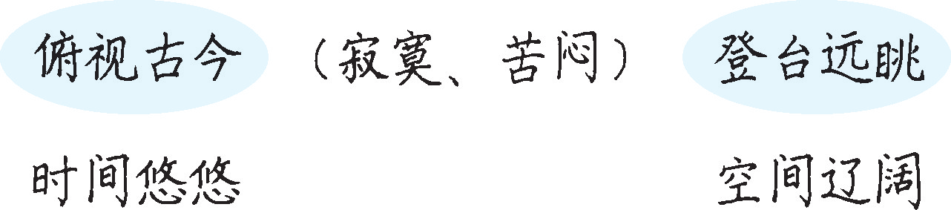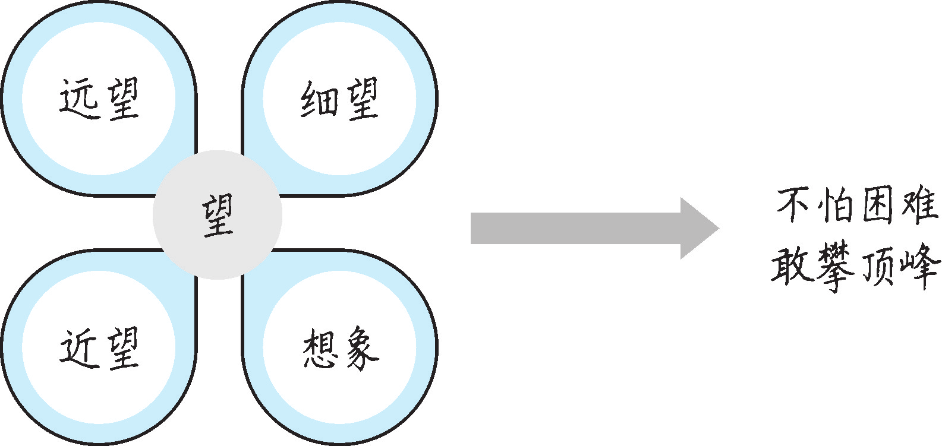
登飞来峰
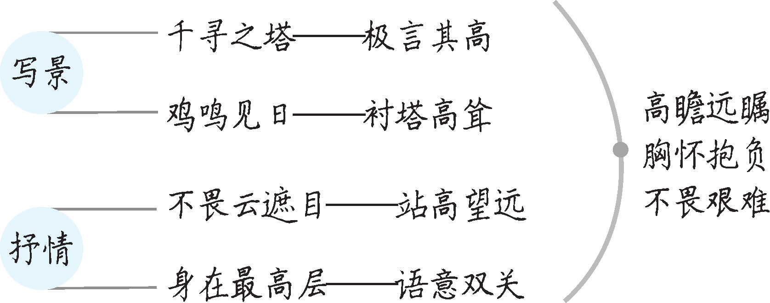

第2课时
1.反复诵读并背诵《游山西村》及《己亥杂诗》（其五），感受诗歌的节奏和韵律。
2.品味诗句，感悟诗歌意境，培养赏读诗歌的能力。
3.体会诗人在诗歌中所表达的情感，理解诗歌中蕴含的哲理。
游山西村
一、导入新课
师：同学们，你们知道“山重水复”“柳暗花明”这两个成语是什么意思吗？（生自由回答）“山重水复”指山峦重叠，河流盘曲。形容重重山河阻隔。“柳暗花明”形容柳树成荫，繁花耀眼的美景。后多用来比喻在困境中出现转机，看到希望。
这两个成语最早出自同一首古诗，今天我们就一起来学习陆游的这首《游山西村》，看看诗人为什么会发出这样的感叹。
（板书文题）
【设计意图】
由成语的释义入手，进入到本诗的学习，既能激发学生学习的兴趣，也能为后面学生理解诗意做好铺垫。
二、预学展示
1.作者简介。（参见《状元大课堂》本课“作者名片”栏目）
2.写作背景。（参见《状元大课堂》本课“背景链接”栏目）
三、诵读经典，感受诗韵
1.读准字音。
要求声音响亮，字正腔圆。可结合课文注释和相关工具书读准字音。
2.读出节奏和韵律。
（1）生自由朗读诗歌，自主划分朗读节奏。
（2）师播放朗读录音，明确朗读节奏。
（3）抽查朗读，全班齐读诗歌，感受律诗的节奏和韵律。
古诗讲究平仄有序，音韵和谐，尤其是律诗，格律要求更严格。朗读时，重读句尾的韵字，感受诗歌的韵律美。《游山西村》韵字是：豚、村、存、门。
3.读懂古诗大意。
反复诵读诗歌，借助课文注释和相关工具书，用自己的语言描述诗句的意思。
预设 不要笑话农家腊酒浑浊，丰收之年备足鸡肉、猪肉款待客人。山重重叠叠，水
迂回曲折，怀疑无路可走时，忽见柳色浓绿，花色明丽的村庄。将近社日，一路上迎
神的箫鼓声随处可闻，村民们穿着简朴，古风尚存。从今以后如果允许趁着月明来闲
游，也可能随时会手拄拐杖半夜前来叩门。
【设计意图】
本环节旨在通过多种形式的朗读，让学生在朗读中感受到律诗严格的格律，体会其韵律美，让学生初步了解诗意，为后面理解诗人情志做铺垫。
四、知人论世，感悟诗情
生再次朗读诗歌，结合作者生平及写作背景，思考下面的问题。
设问1：诗人游山西村时看到了什么？感受到了什么？
预设 时村民的热情好客：莫笑农家腊酒浑，丰年留客足鸡豚。
优美的景色：山重水复疑无路，柳暗花明又一村。
淳朴的风土人情：箫鼓追随春社近，衣冠简朴古风存。
设问2：结合诗歌内容，说说这首诗的主题是什么。
预设 这首诗描述了农村优美的风光，村民淳朴的品格，表达了诗人对古风犹存的村
民、农村生活的热爱。
设问3：颔联“山重水复疑无路，柳暗花明又一村”是脍炙人口的名句，说说其中的妙处。
预设 这一联描绘了山水复杂纡曲的美丽风光，表现了游者的惊喜和豪兴。这两句写
的是眼前景，述的是真实感受。重重叠叠的山岭，弯弯曲曲的流水，远远望去好像前
面已经无路可走了，可是，走到近前，在垂柳掩映、山花烂漫的地方，突然又出现了
一片村庄。
诗人置身山阴道上，信步而行，疑若无路忽又开朗的情景，突出了山村景色的优
美，也写出了诗人在“疑无路”后，“柳暗花明”时的豁然开朗与喜悦之情。此句表
达了在困境中坚持下去，终究会豁然开朗的人生思考，不仅反映了诗人对前途所抱的
希望，也道出了世间事物消长变化的哲理。
师小结：《游山西村》是一首记游的七言律诗。本诗紧扣“游”字，按照“叙事—写景—抒情”的顺序，生动地描绘出一幅色彩明丽的江南农村风光图，表达了对古朴淳厚的乡村民俗的留恋和热爱之情。
【设计意图】
本环节通过品析诗歌中富含哲理的句子，让学生体会到诗人的情感以及诗中蕴含的哲理，再次体会诗歌借景抒情、景中寓理的写法。由浅入深地分析，有利于学生深刻领会诗歌的内涵。

己亥杂诗（其五）
一、导入新课
师：清道光十九年（1839），鸦片战争发生的前一年，按干支纪年这年为己亥年。这一年，有一位诗人兼朝廷命官由于力主改革弊政，受当局排挤，愤然辞官南归，后又北上迎接眷属，往返途中，写成七绝315首，题为《己亥杂诗》。这位诗人就是清代诗人龚自珍，今天我们就来学习他《己亥杂诗》中的其中一首。
（板书文题）
【设计意图】
从诗歌写作的背景入手，创设情境，有助于学生快速进入诗歌的学习中。
二、预学展示
1.作者简介。（参见《状元大课堂》本课“作者名片”栏目）
2.写作背景。（参见《状元大课堂》本课“背景链接”栏目）
三、诵读经典，感受诗韵
1.读准字音。
要求声音响亮，字正腔圆。可结合课文注释和相关工具书读准字音。
2.读出节奏和韵律。
（1）生自由朗读诗歌，自主划分朗读节奏。
（2）师播放朗读录音，明确朗读节奏。
（3）抽查朗读，全班齐读诗歌，感受诗歌的节奏和韵律。
3.读懂古诗大意。
反复诵读诗歌，借助课文注释和相关工具书，用自己的语言描述诗句的意思。
预设 满怀无限愁绪看着太阳西下，扬鞭东去从此辞官赴天涯。落红纷纷绝不是无情
之物，愿化作春泥培育更多的新花。本环节运用知人论世的方法，巧妙地将诗歌和写
作背景糅合在一起，让学生逐步深入地理解诗人的情感和志趣。
【设计意图】
本环节旨在通过多种形式的朗读，让学生在朗读中感受诗韵，让学生初步了解诗意，为后面理解诗人情志做铺垫。
四、知人论世，感悟诗情
生再次朗读诗歌，结合作者生平及写作背景，思考下面的问题。
设问1：诗人为什么要辞官回家？
预设 鸦片战争发生的前一年，英国利用鸦片入侵，清朝廷分成主战与主和两派。龚
自珍越位言事，竭力主战，因“忤其长官”，辞官回乡。
设问2：我们通过哪两句诗可以体会出被迫辞官的龚自珍的心情？
预设 浩荡离愁白日斜——“浩荡”本指水势浩大，在这里喻“愁”，同时以夕阳西沉、
暮色苍茫的气氛衬托离愁，表现了诗人愁之深之切。
吟鞭东指即天涯——马鞭一挥，离京远去，直至天涯，足见诗人离京的决绝，也
表现了诗人的豪放洒脱。
设问3：龚自珍愤而辞官后，是否从此不再关心国家的命运呢？
预设 这不是，从“落红不是无情物，化作春泥更护花”两句中可以看出。这两句写
落红并不是没有感情的东西，即使化作春泥，也甘愿培育美丽的春花——不为独香，
而为护花。诗人移情于物，以“落红”自比，言外之意是自己虽然辞官，但仍会关心
国家的前途和命运。这两句正是诗人一片拳拳忠君、爱民之心的形象体现。
设问4：结合写作背景，我们可以感受到诗人怎样的形象？
预设 不畏挫折、不甘沉沦、忠君爱民、坚定执着的诗人形象。
师小结：《己亥杂诗》（其五）抒发了诗人离京南返的无尽愁绪，也表达出诗人虽已辞官，仍决心为国效力、奉献终生的决心，以及对国家民族的那份执着挚爱之情。全诗寄情于物，形象贴切，浑然一体，感人至深。
【设计意图】
本环节运用知人论世的方法，巧妙地将诗歌和写作背景糅合在一起，让学生逐步深入地理解诗人的情感和志趣。
五、总结存储
1.教师总结。
本课学习了两首诗，让我们又获得了新的教益。《游山西村》中的名句“山重水复疑无路，柳暗花明又一村”让我们明白了在困境中坚持下去，也许会出现令人豁然开朗的转变，世间事物是消长变化的。《己亥杂诗》（其五）中的名句“落红不是无情物，化作春泥更护花”让我们感受到作者的爱国忧民、无私奉献精神。希望同学们能热爱传统文化，热爱古代的诗歌艺术，让这些经典文化伴你们健康成长。
2.布置作业。
（1）背诵并用楷书工整、规范地默写这两首诗。
（2）选择感受最深的一首，发挥想象，写成一篇文章。（500字左右）。
游山西村 己亥杂诗（其五）
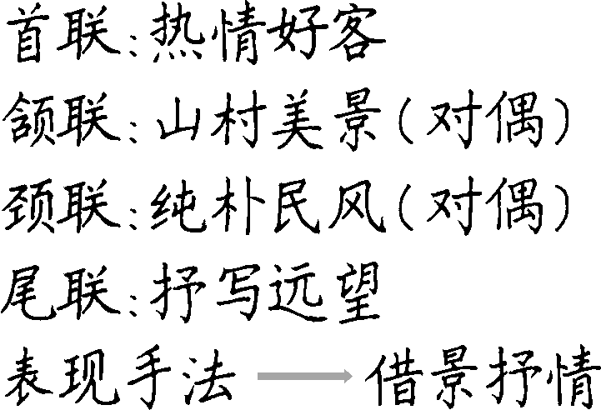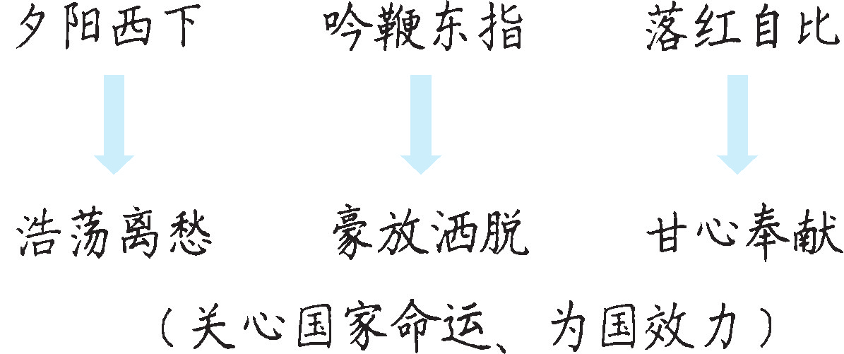

本课的五首古代诗歌，都是文质兼美的哲理诗。因此本教学设计中，注重指导学生运用多种方法赏析诗歌之美，进而培养初步鉴赏古诗的能力。通过不同形式的朗读，让学生逐步感受诗韵之美；引导学生学会运用知人论世的方法，理解诗歌内涵，建立知人论世的阅读意识；品析关键诗句，体会诗人情感。逐步将知识学习、能力训练与人文教育有机结合。
素养提升
知人论世
知人论世，是中国古代文论一个重要观念，是评论文学作品的一种原则。知人论世，应是论世第一，知人第二，掌握了知人论世的原则，才能对作品做出正确评价。
引导学生学习知人论世的阅读方法。即联系作者的生平及其时代，更好地理解诗歌的内容，认识作品的价值和意义。教学中，要让学生了解什么是“知人论世”，更要通过这五首诗歌的学习，让学生建立阅读诗歌要有“知人论世”的阅读意识。
如何“知人论世”。教师要做好示范作用。首先教师补充适当的教学资料，介绍诗人及其时代背景；然后把诗人的经历、写作背景与诗歌的内容联系起来，分析诗人的情感表达与生平经历、时代背景之间的关系；最后明确“知人论世”的评价原则可以帮助我们更好地理解内容、体会情感。
学生要主动地“知人论世”。学生可以利用互联网等工具，在课前自行查阅与诗人相关的内容，做好阅读笔记。品析诗句时，联系诗人的经历深入体会，以此来强化“知人论世”的阅读意识。
疑难探究
如何理解这五首诗歌所蕴含的深刻哲理？
哲理诗是诗人对人生、对社会的深度关注与睿智思索的智慧结晶，诗人或寓理于景，或融理入情，往往把发人深省的哲理寓于富有特色的生活情趣之中，借新颖鲜明的艺术形象或启人深思的意境表达出来，目的是以情动人、以理服人。
《登幽州台歌》全诗四句没有具体描写，都是作者情感的抒发。通过“前”“后”“古人”“来者”的对比，表明时间流逝，一去不返。通过“天地悠悠”和“独”的对比，感受天地的广阔和宇宙的永恒。沧桑易变的古今人事和浩茫宽广的宇宙天地，营造了空旷辽阔的意境，奠定了悲凉孤寂的情感基调，诗人融理入情，表达在亘古不变的时空中，生命短暂、时不我待的事理悲情。
《望岳》前六句从多个角度描写泰山之高大、壮美。正是这壮丽美景引发了诗人的攀登欲望，诗人触景生情，以展望的姿态，想象“会当凌绝顶，一览众山小”的豪迈。而其中蕴含的不畏艰险、勇于攀登、积极进取的精神，直到今天仍值得我们借鉴。
《登飞来峰》同样是登高抒怀之作，诗人触景生情，借“不畏浮云遮望眼，自缘身在最高层”表达了多层含义。首先表明“只有站得高，才能看得远”的哲理思考，与“欲穷千里目，更上一层楼”有异曲同工之妙；其次还表明“我不怕浮云挡住我的眼睛，自然是我站得高的缘故”，言下之意，浮云还在“我”的脚下。由此表明诗人年少气盛，抱负不凡，具有远大的政治理想。
《游山西村》，景中寓理。“山重水复”和“柳暗花明”，“疑无路”和“又一村”两两相对，准确生动地写出了山阴道上路疑无实有，景似绝而复出的境界，隐含着在困境中坚守，终会迎来转机的理趣。
《己亥杂诗》（其五)寓理于景，借物抒情。诗人事业未竟，岁月蹉跎，青春已逝，如同“落红”。落红，本指脱离花枝的花，但是它并不是无情的，即使化作春泥，也甘愿培育美丽的春花——不为独香，而为护花。这表现诗人虽然脱离官场，依然关心着国家的命运。

